Проект инициативного бюджетирования
«Детская игровая площадка «Островок»

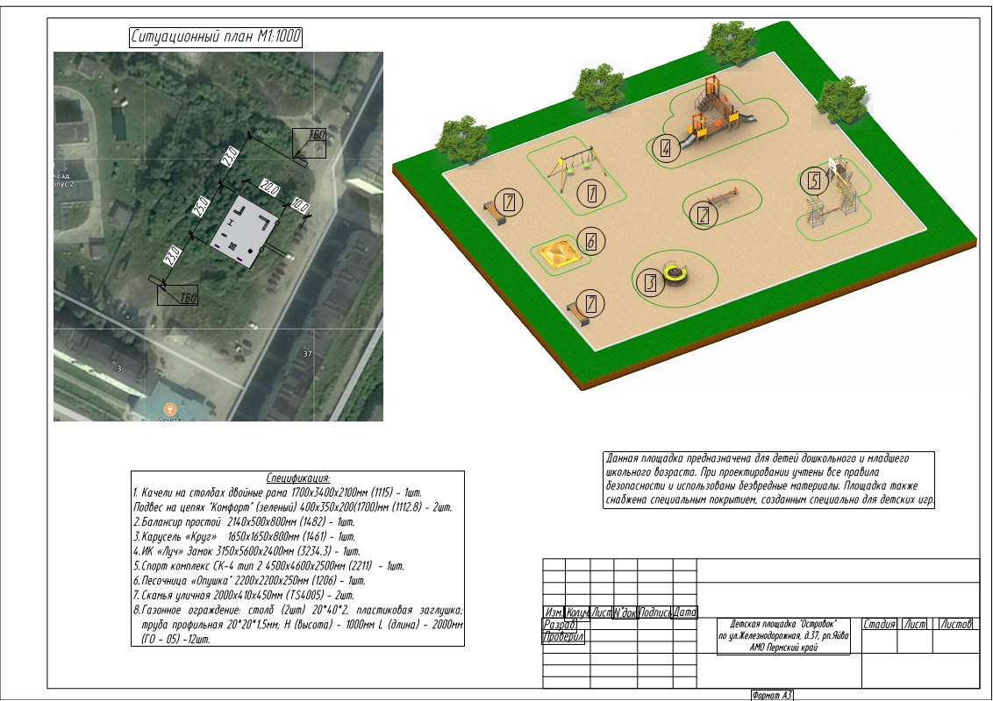Инициативной группой жителей рабочего поселка Яйва в составе: Батурина Оксана Алексеевна, Шишакова Татьяна Александровна, Галеев Леонид Харисович, Селедкова Татьяна Валерьевна, Царева Наталья Николаевна, Белозерова Алена Викторовна, Алексеева Евгения Михайловна, Минакова Елена Леонидовна, Муравский Андрей Александрович, Федоренко Елена Владимировна, Мерзлякова Екатерина Александровна, 15 сентября 2022 года был внесен инициативный проект «Обустройство детской игровой площадки «Островок» по адресу: рабочий поселок Яйва, на придомовой территории ул. Железнодорожная, д. 37, д. 39 и ул. 8-е Марта, д. 3».
Предлагаем гражданам Александровского муниципального округа ознакомиться с Проектом детская игровая площадка «Островок» и внести свои предложения по данному инициативному проекту в уполномоченный орган администрации округа (г. Александровск, ул. Ленина, д. 20а, каб. 26; тел.: (34274) 3-69-58).
Паспорт проекта инициативного бюджетирования для участия в конкурсном отборе проектов инициативного бюджетирования на уровне Александровского муниципального округа (гиперссылка)

